СКИЦА НАСТАВНОГ ЧАСА

Разред и одељење: |  |  |  |  | III |  |  |  | Датум: |  | 10. X 2013. |  |  |  | Час по реду: |  |  | 12.
Предмет: |  | природа и друштво
Наставна тема: |  |  |  | I
Наставна јединица: |  |  |  |  | Проверавамо своје знање
Тип часа: провера
Циљ часа: |  |  |  | Провера стечених усвојености знања о орјентацији помоћу плана насеља и географске карте.
Образовни стандарди/исходи: |  |  |  | Уме да своје знање практично примени.
Облик рада: Фронтални – индивидуални
Наставне методе: вербална, писаних радова, самосталан рад ученика
Наставна средства: контролне вежбе
Место реализације: учионица
Корелација |  |  | српски језик, ликовна култура
Ток часа: |  | уводни део: |  |  |  | 5 | мин.; |  |  | главни део: |  | 35 |  | мин.; | завршни део: |  | 5 |  | мин.;
 | Уводни део часа:
 | - Најава часа и подела контолних вежби;
 | - Давање упутства за рад;
 | Главни део часа:
 | - Самосталан рад ученика на решавању задатака са контролних вежби;
 | Завршни део часа:
 | - Повратна информација.

ЗАДАЦИ ЗА ПРОВЕРУ ЗНАЊА
ИМЕ И ПРЕЗИМЕ________________________ РАЗРЕД _____ ДАТУМ _________
БОДОВИ ________ ОЦЕНА ________
- а) Напиши назив твог завичаја.

______________________________________________

б) Напиши назив већег града у твом завичају.

______________________________________________

- Ако сматраш да су следећи одговори тачни, заокружи ДА, а ако сматраш да су нетачни заокружи НЕ.

а) Предмете из окружења природе цртамо у природној величини. ДА НЕ

б) План града садржи цртеж. ДА НЕ

в) Изглед земљишта је представљен картографским бојама. ДА НЕ

г) Географска карта је умањен приказ Земљине површине. ДА НЕ

д) Завичај је крај у коме човек живи. ДА НЕ

- Заокружите слово испред тачног одговора.

Север на плановима градова је:
а) лево б) десно в) горе г) доле.

Умањено представљање стварних дужина из природе на цртежу називамо:
а) умањеник б) план в) планирање г) размера.

4. Обој кружиће картографским бојама које означавају:

а) воде б) равнице

в) брда г) планине

5. Допуни реченице.

Договорени знаци и опис њиховог значења зове се __________.

Размеру 1:1000 читамо ____________________________________.

На плану града улице су представљене ___________ бојом.

План града је обично издељен на ____________ који су означени _____________ и бројевима.

6. Посматрај слику:
У квадратиће упиши ознаке за главне и споредне стране света.

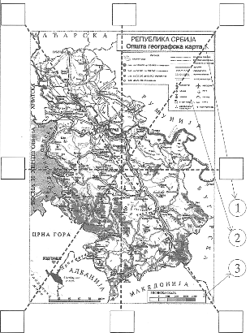

Шта је означено бројевима? 1________________________________

2________________________________

3________________________________

7. Поред картографског знака упиши његово значење:

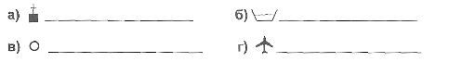
8. Нацртај картографске знаке који означавају:

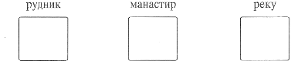

9. На немој карти Републике Србије пронађи свој завичај и нацртај црвено срце.
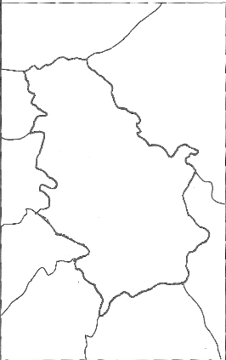

10. Ко најчешће користи план насеља?

_________________________________________________________

